Methodiek: Zoek De Hetero
Doel: heteronormativiteit en gendernormen in de maatschappij herkennen en in vraag stellen (o.a. stereotypen over homoseksualiteit ontkrachten).
Duur: 30 minuten

Werkwijze:
1) Bespreek gendernormen met de leerlingen (spreek nog niet expliciet over holebi’s).
a. Bevraag de klas: wat is een “norm”? Wat is “gender”?
b. Een “gendernorm” is een norm over hoe een man of vrouw zich moet gedragen, kleden, er uit moet zien,…
c. Ga aan het bord staan en trek een streep door het midden van het bord. Schrijf links ‘man’ en rechts ‘vrouw’.
d. Geef één jongen en één meisje een krijtje en laat ze een kenmerk van het tegengestelde geslacht op het bord schrijven. Geef hen de instructie om het krijtje door te geven aan een andere leerling, etc.
e. Bespreek: zijn de leerlingen het eens met de woorden bij hun eigen / het andere geslacht? Zijn dit soort ideeën soms vervelend? (bv. “een meisje kan niet goed sporten, een jongen mag geen roze dragen,…”).

2) Verspreid de foto’s op de grond binnen de cirkel. Zorg dat er minstens even veel foto’s liggen als er leerlingen in de klas zitten.

3) Vraag de leerlingen om de foto’s op basis van geslacht in twee groepen te leggen. Laat hen hiervoor eventueel één of twee verantwoordelijken aanduiden die de foto’s verplaatsen naar hun instructies.

4) Verdeel de klas in twee subgroepen en laat hen beide groepen foto’s nog eens onderverdelen naar mannelijkheid-vrouwelijkheid (zowel de mannen als vrouwen).

5) Als alle foto’s verdeeld zijn, overloop je de vier groepjes foto’s en selecteer je enkele foto’s die je bespreekt: waarom ligt hij/zij aan de mannelijke/vrouwelijke kant?

6) Je vertelt de klas nu dat je de foto’s zal leggen in het onderscheid ‘holebi’ vs. ‘hetero’ en bevraagt daarna: “Wie is er verschoven?”, “Welke man was heel mannelijk maar blijkt holebi te zijn?”, “Welke man was heel vrouwelijk maar blijkt hetero te zijn?”

7) Bespreek met de groep dat deze werkvorm een grote groep mensen letterlijk in ‘hokjes’ verdeelt. Dat hokjesdenken is normaal en helpt ons om de wereld te begrijpen, maar zorgt er eveneens voor dat we hun onderlinge verschillen en gelijkenissen op andere vlakken niet meer zien.

8) Bevraag de klas: wat zijn gelijkenissen tussen verschillende ‘hokjes’ of groepen foto’s (bv. de heterovrouwen vs. de holebivrouwen)? Wat zijn verschillen binnen één hokje (bv. de holebimannen)? Focus hierbij op leeftijd, afkomst, huidskleur, beroep, geslacht, gender, oriëntatie,..

9) Leg uit wat de ‘heteronorm’ is.
a. Een ‘norm’ gaat over iets wat je normaal of vanzelfsprekend vind. De ‘heteronorm’ slaat dus eigenlijk op het feit dat de meerderheid van de mensen hetero is en dus altijd van elkaar veronderstellen hetero te zijn. (bv. men vraagt een jongen altijd of hij al een vriendinnetje heeft)
b. Hierbinnen wordt een sterk onderscheid gemaakt tussen twee (tegengestelde) geslachten, die gekoppeld zouden zijn aan specifieke sociale rollen, uiterlijke kenmerken en geaardheid, de ‘gendernormen’ (bv. een man valt op vrouwen en ziet er ‘mannelijk’ uit).
c. Dat zorgt ervoor dat iedereen die niet aan de gendernorm voldoet, er al snel van ‘verdacht’ wordt holebi te zijn terwijl iedereen die er wel aan voldoet, verwacht wordt hetero te zijn. Dit spel toont aan dat die redenering niet bij elke persoon klopt.
d. Algemeen besluit: eigenlijk is er heel veel diversiteit binnen elke groep en zijn er heel veel gelijkenissen tussen de verschillende groepen. We moeten onze strikte ‘gendernorm’ en de ‘heteronormativiteit’ dus leren relativeren aangezien ze de eigenheid van een persoon kunnen overschaduwen.

De foto’s van deze methodiek kan je downloaden op www.joen.be. De foto’s staan in een Word-document, op iedere pagina staan er 2 foto’s. Per persoon vind je in het document ook een overzicht van de seksuele oriëntatie, alsook een aantal eigenschappen die je kan gebruiken om gelijkenissen/verschillen binnen en tussen groepen aan te tonen.

Achtergrondinformatie voor de begeleider:
Mensen hebben heel stereotiepe beelden in hun hoofd van hoe een holebi eruit ziet. Die stereotiepe beelden zorgen ervoor dat mensen holebiseksualiteit raar vinden en het dus niet accepteren.
Raadspelen moeten leerlingen confronteren met de onjuistheid van hun stereotiepe opvattingen in de situatie dat deelnemers bij het raden afgaan op gezichtskenmerken. Aanvankelijk kenden we het „Raad de holebi’s-spel. Na onderzoek bleek dat dit spel vaak een averechts effect heeft: wanneer een deelnemer informatie krijgt over een holebi die niet voldoet aan het stereotiepe beeld, ervaart de deelnemer meestal niet dat het stereotype onjuist is, maar gaat hij deze persoon net onderbrengen in een aparte categorie om zo zijn stereotype beeld toch in stand te kunnen houden. Het is dan ook om die reden dat de werkvorm werd omgevormd tot een „Raad de hetero‟-spel. Hierin wordt „homo-zijn‟ niet meer als de uitzondering beschouwd en gaan leerlingen (vanuit het kruispuntdenken) op zoek naar gelijkenissen en verschillen tussen holebi’s en hetero’s.
Aan de hand van deze opdracht bespreken jongeren hun eigen gendernormen en maken ze kennis met de heteronorm die hier vaak aan gekoppeld wordt. Gedurende het spel zien ze in dat er eigenlijk een heel grote diversiteit is binnen de LGBT+ gemeenschap en dat holebi’s en hetero’s veel met elkaar gemeen hebben. Je kan dus vaak niet aan iemands uiterlijk zien of hun/hij/zij hetero of holebi is en die seksualiteit blijft bovendien slechts één van de verschilpunten tussen verschillende mensen.
Op die manier gaat het (naast het ontkrachten van stereotypen over LGBT+ personen) over iets wat iedereen aanbelangt: de heteronorm in de maatschappij herkennen, in vraag stellen en relativeren.

Materiaal:

- Zie foto’s per 2 op A4 (makkelijk uit te knippen).

- Per persoon vind je het holebi-homo onderscheid, alsook een aantal eigenschappen die je kan gebruiken om gelijkenissen/verschillen binnen en tussen groepen aan te tonen.
 | Nr. | Naam | Seksuele oriëntatie | Belangrijke eigenschappen om verschil / gelijkenis aan te tonen
 | 1 | Jay Kelly | Hetero | Gender: transman  Zoon van rapper R. Kelly Leeftijd: 16 jaar
 | 2 | Devon Allen | Hetero | Beroep: sporter (atletiek)  Leeftijd: 22 jaar
 | 3 | Olly Alexander | Homo | Beroep: zanger
 | 4 | Laverne Cox | Hetero | Gender: transvrouw Beroep: actrice
 | 5 | Ruby Rose | Lesbisch | Gender: fluïde

 | 6 | Michelle Rodriguez | Biseksueel | Beroep: actrice  Etniciteit: Latina
 | 7 | Ben Smith | Homo | Beroep: sporter (marathon)
 | 8 | George Takei | Homo | Beroep: acteur Afkomst: Japan Leeftijd: 80 jaar
 | 9 | Frank Ocean | Biseksueel | Beroep: zanger Huidskleur: donker
 | 10 | Hayley Kiyoko | Biseksueel | Beroep: zangeres Etniciteit: Japans-Schots
 | 11 | Cara Delevinge | Panseksueel | Beroep: model en actrice
 | 12 | Lauren Jauregui | Biseksueel | Beroep: zangeres Etniciteit: Cubaans
 | 13 | Ellen Page | Lesbisch | Beroep: actrice
 | 14 | Shahid Kapoor | Hetero | Beroep: acteur Afkomst: India
 | 15 | Gus Kenworthy | Homo | Beroep: sporter (freestyleskiër)  Leeftijd: 25 jaar
 | 16 | Sam Smith | Homo | Beroep: zanger
 | 17 | Keegan Hirst | Homo | Beroep: sporter (rugby) Afkomst: Engeland
 | 18 | Hailey Baldwin | Biseksueel | Beroep: model Leeftijd: 20 jaar
 | 19 | Nyle Dimarco | Fluïde | Beroep: model en acteur Bijzonder: is doof
 | 20 | Skylar Kergil | Hetero | Gender: transman  Beroep: zanger & YouTuber, activist Leeftijd: 25 jaar
 | 21 | Aiden Dowling | Hetero | Gender: transman Beroep: YouTuber Leeftijd: 27 jaar
 | 22 | Harvey Levin | Homo | Beroep: televisieproducent Leeftijd: 66 jaar
 | 23 | Javier Bardem | Hetero | Beroep: acteur Leeftijd: 48 jaar Afkomst: Spanje
 | 24 | Jessica Ennis | Hetero | Beroep: sporter (meerkamp) Afkomst: Groot-Brittannië
 | 25 | Janet Mock | Hetero | Gender: transvrouw  Beroep: auteur & activist Huidskleur: donker
 | 26 | Joe Sugg | Hetero | Beroep: YouTuber Afkomst: Groot-Brittannië  Leeftijd: 25 jaar
 | 27 | Ian McKellen | Homo | Beroep: acteur Leeftijd: bijna 80 jaar Afkomst: Engeland
 | 28 | Michael Ealy | Hetero | Beroep: Acteur Huidskleur: donker
 | 29 | Shelly-Ann Fraser- Pryce | Hetero | Beroep: sporter (sprintster) Huidskleur: donker Afkomst: Jamaica
 | 30 | Fara Williams | Lesbisch | Beroep: sporter (voetbalster) Afkomst: Engeland

1
2

3
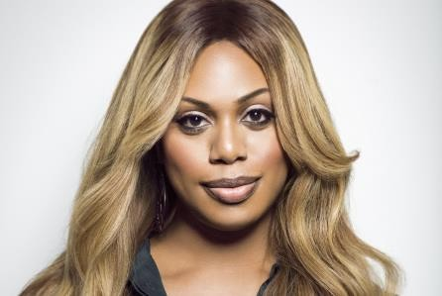4

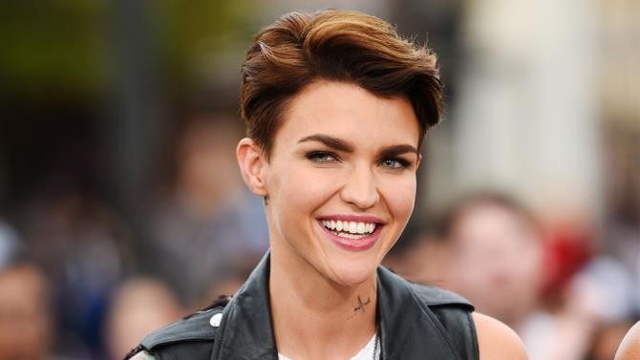
5
6

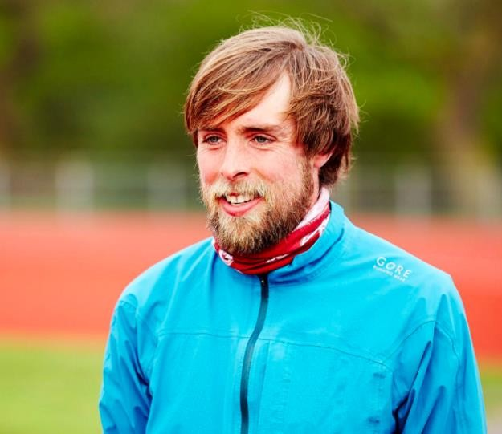
7

8

9
10

11

12

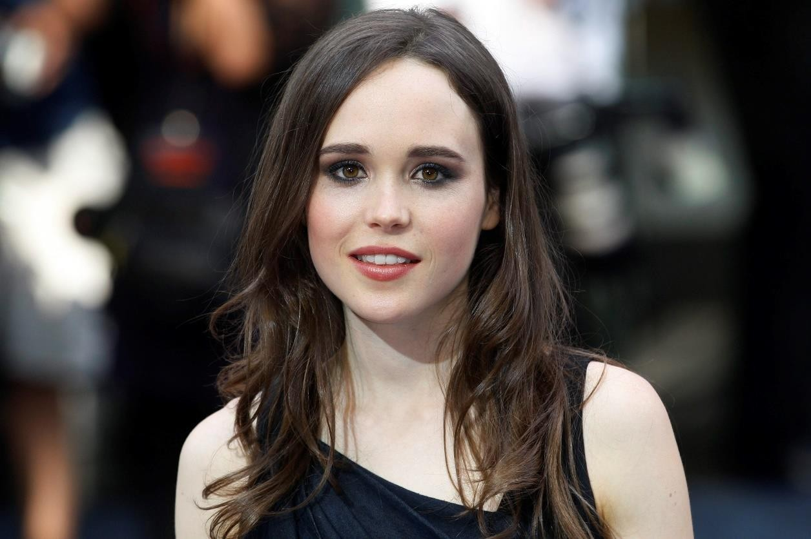
13

14

15
16

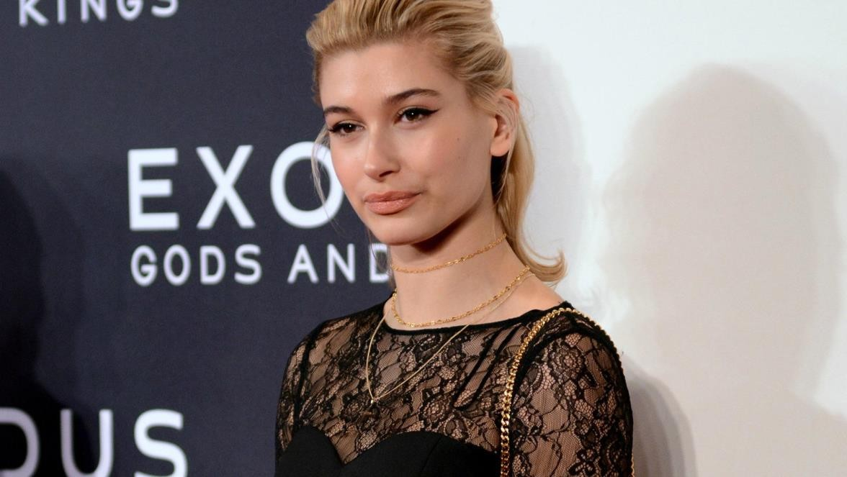
17

18

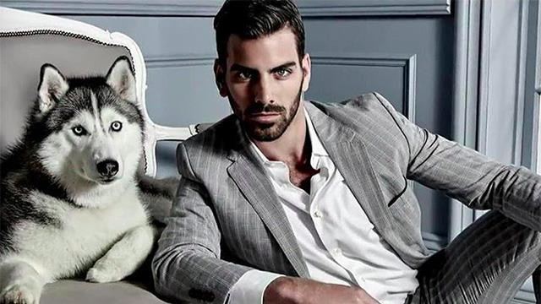
19
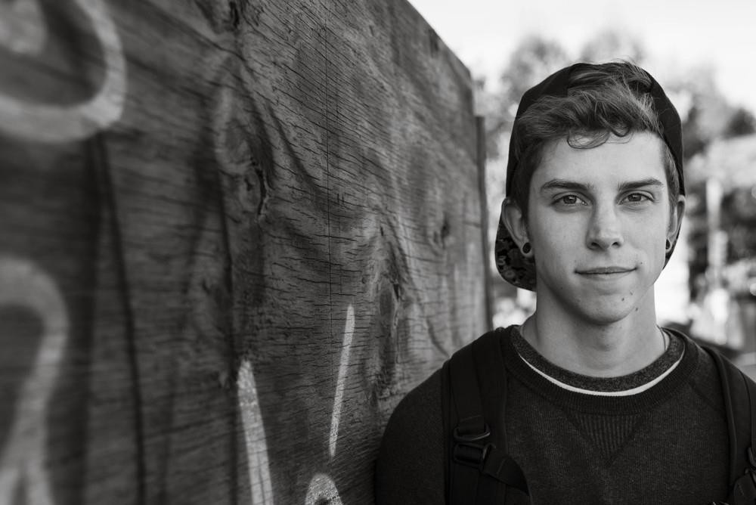20

21

22

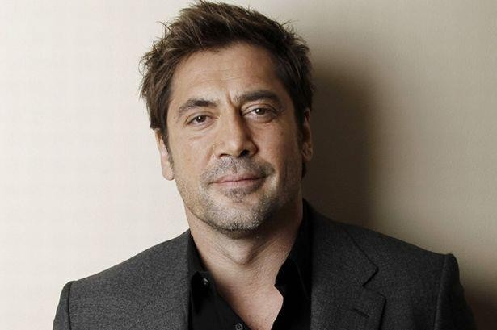
23

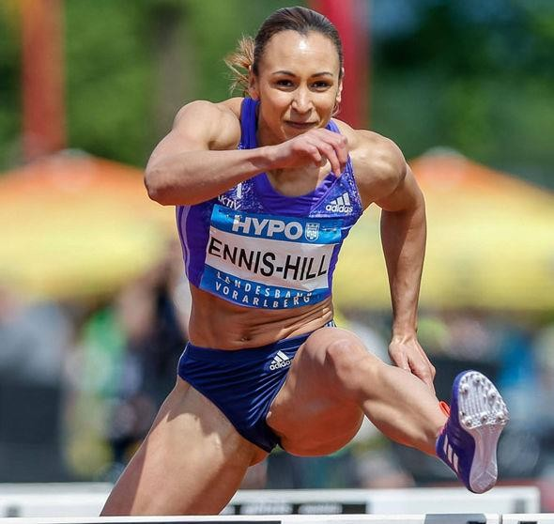
24

25

26

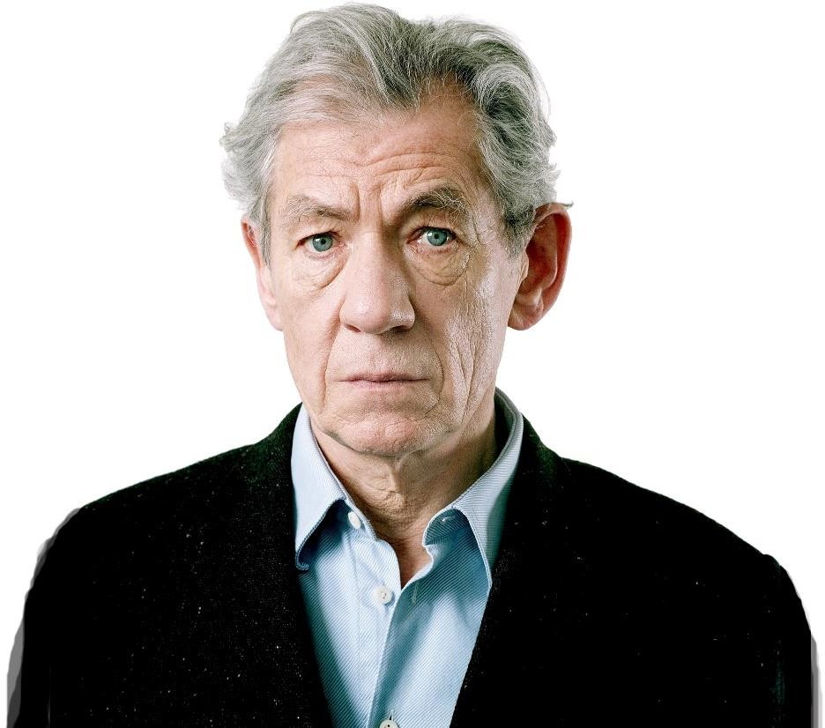
27
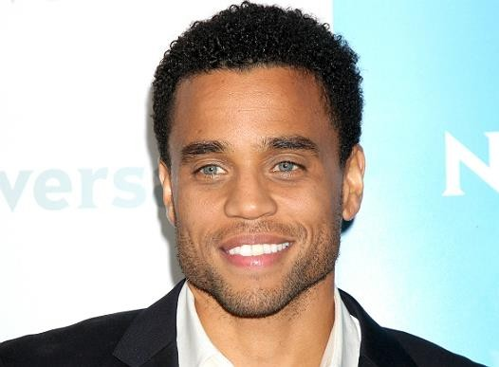 28

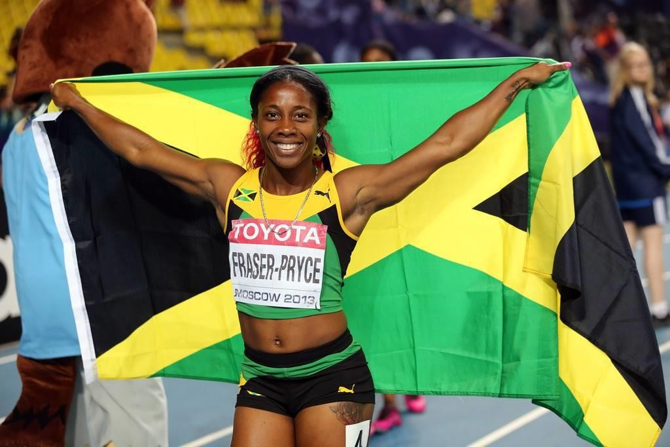
29
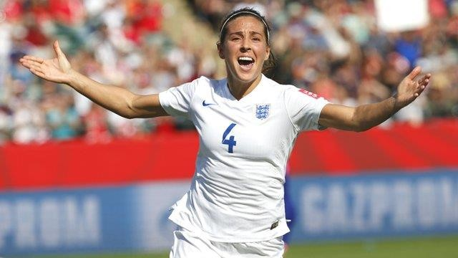 30

